**PARTE 1 APRENDIENDO**

**1 - Practicando con las cajas**

En este ejercicio deberás:

1. Crear un HTML y ponerle dos <div> que digan "soy un div".
2. Crear una hoja de estilos y vincularla al HTML.
3. En la hoja de estilos, seleccionar el elemento div y darle un border: 2px solid red;.
4. Crear una nueva regla dentro del selector div que sea border-left: 5px solid blue;.
5. Separar las cajas usando la propiedad margin: 20px;.
6. Agregar a los div un padding: 20px; para darle un poco de espacio entre el borde y el contenido.

**2 - ¡A mover las cajas!**

En este ejercicio, verás cómo se modifican los elementos según el valor que le des a la propiedad position.

Seguí estos pasos:

1. Creá un HTML y un CSS.
2. Vinculalos.
3. En el HTML, creá 4 divs y dale un ID a cada uno:
   * "uno"
   * "dos"
   * "tres"
   * "cuatro"
4. Ponele el mismo número como contenido para identificarlos fácilmente en el *browser*.
5. En el CSS, dale a todos los divs un height de 150px y un border solid color #092454 de 3px. A cada uno, dale un background-color distinto:
   * #uno: #e69ef2
   * #dos: #62d0ff
   * #tres: #ced5db
   * #cuatro: #85e38d

#### 3 - Ejercicio

Probá cómo funciona **Float** siguiendo este paso a paso:

1. Creá un HTML y un CSS. Luego, vinculalos.
2. Creá un div con id "container". Dale un width de 80% y un margin 0 auto. Dentro suyo, creá:
   * Un div con id "navbar" que contenga 3 links cualquiera, uno al lado del otro. Dale un background-color de #118AB2.
   * Un div con id "contenido", con un width de 70% y un background-color #06D6A0. Ponele tres párrafos de relleno.
   * Un div con id "sidebar", con un width de 30% y un background-color #EF476F. Dentro suyo, escribí una lista desordenada con 4 ítems.
3. Antes de avanzar, inspeccioná la página para ver el posicionamiento inicial de estos elementos de tipo block.
4. En el CSS, modificá los ID:
   * **Contenido y Sidebar**: dales la propiedad float: left;. Chequeá en Chrome que cada elemento haya dejado de ser block y que estén flotando hacia la izquierda.

**PARTE 2 Arte CSS: Panchito**

En este ejercicio, incursionarás en el mundo del **arte CSS** creando un rico **Panchito**. ¡Manos a la obra!

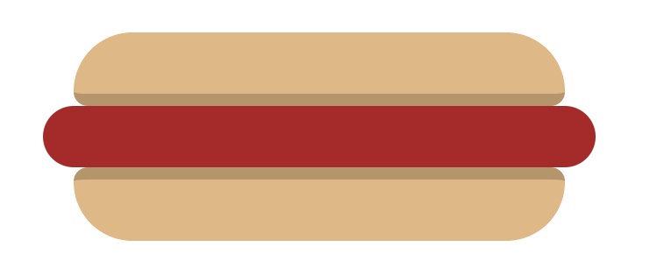

Para hacerlo, seguí estos pasos:

1. Creá 3 etiquetas div.
2. Dale un ancho, un alto y un color de fondo a cada div para verlos en pantalla.

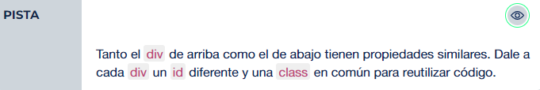

1. Redondeá y coloreá los bordes de todos los **divs** usando las propiedades border-radius, border-bottom y border-top.
2. Centrá a todos los **divs** usando margin: 0px auto;.

Arte CSS usando Div: En el sitio [**A Single Div**](https://a.singlediv.com/) podés encontrar muchos ejemplos que muestran cómo se crea Arte CSS partiendo de un div.

**Bonus: Dibujo Con CSS**

Con CSS se pueden hacer cosas realmente asombrosas. Se trata de manejar prácticamente una nueva destreza artística.

Para aprender más, seguí este paso a paso:

1. Abrí tu VSC y creá dos archivos: un index.html y un style.css.

👉 ¿Te resulta esto increíble, no? Ahora, modificalo a tu gusto. La idea es que comprendas cada uno de los componentes utilizados y aumentes tu creatividad.